Конкурс рисунков на асфальте "Мир в наших руках"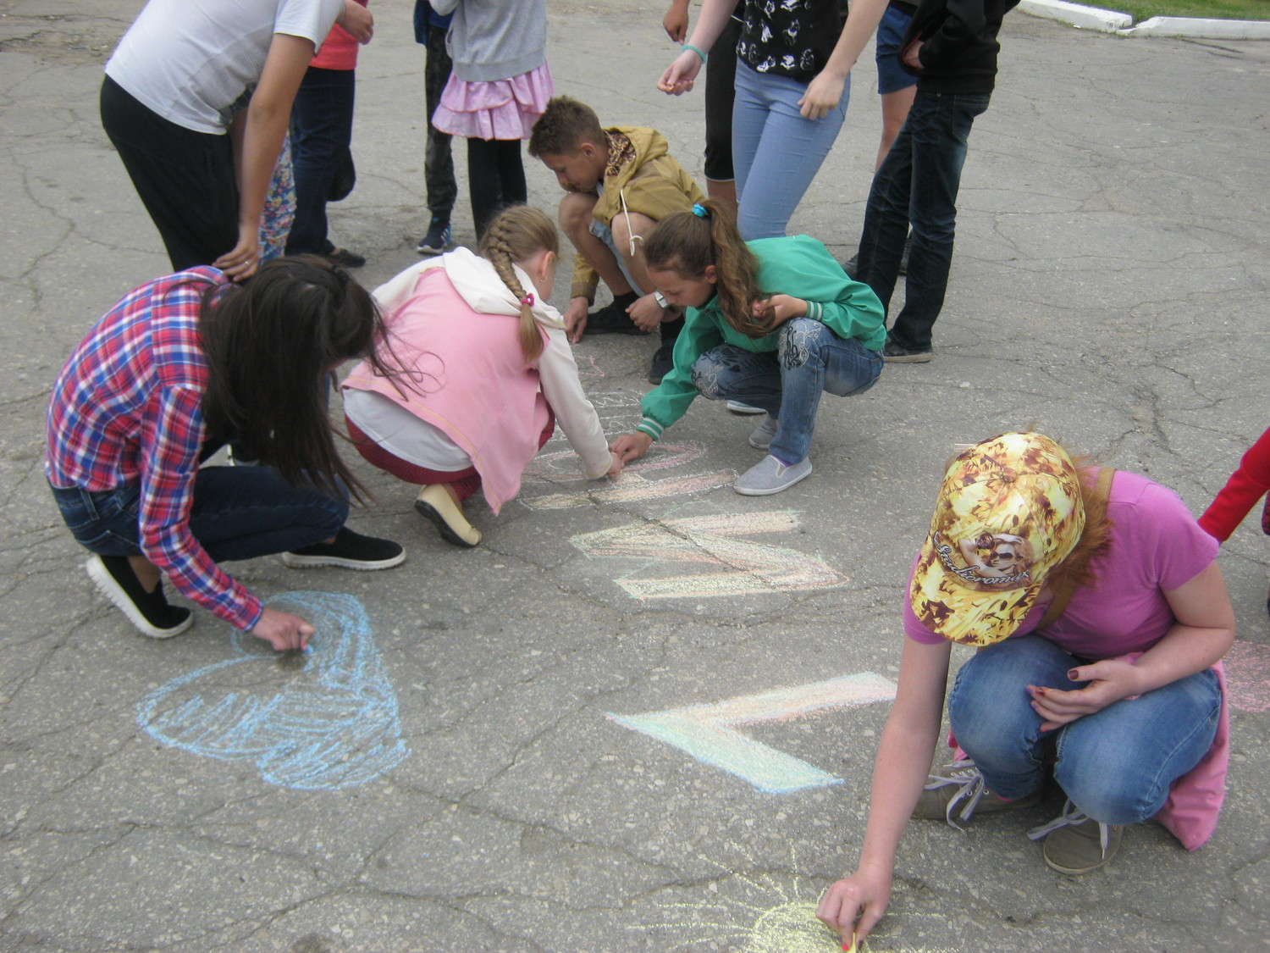

Встреча с учащимися Троицко- Сунгурской школы
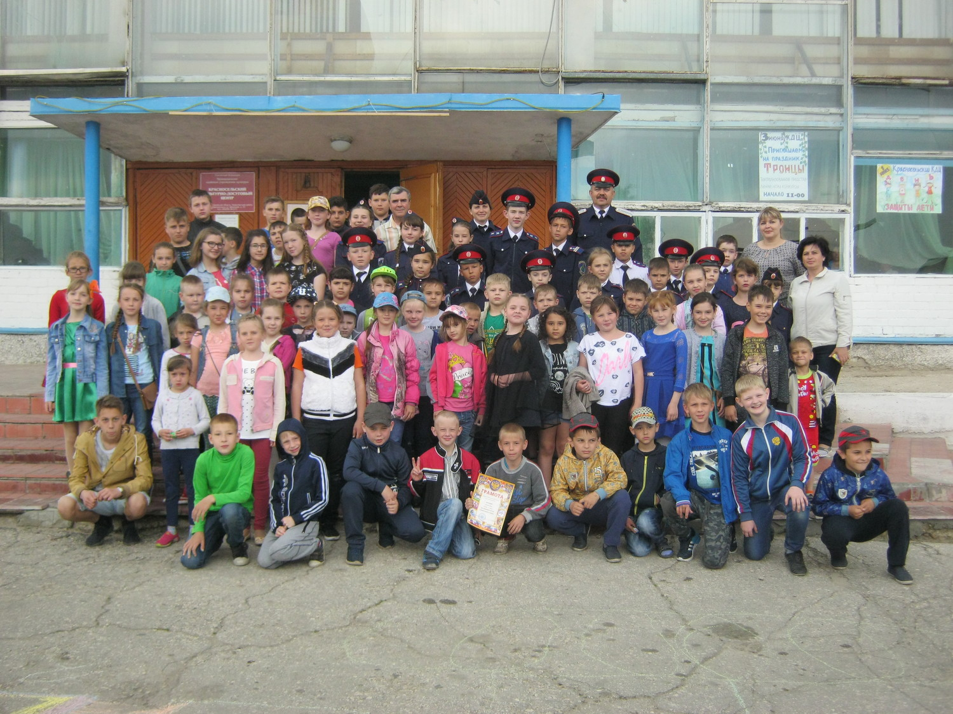

Совместное мероприятие с КДЦ "Страна Чудодетства"
